联营退货闭环：客户退平台、平台退商家与退款衔接｜云上订货系统
沿原主子单和本批规格数量，分别核两层退货、实际回库与款项去向。

1. 客户从原订单退本批商品，申请与收货退款分开
客户在手机商城打开自己的原订单，按本批商品进入退货申请，核原规格、单位、交付和需要退回的数量，再填写原因、说明与实际图片。已出商品退货与未出商品退款是不同范围，未发出的商品不能按收到实物再退回处理。多规格或分批交付先认本批，不能只按整张订单总数量提出同样的一批退货。
客户申请保存、提交只表示开始处理，平台还要核原订单、商品及约定收货责任。历史客户手机详情显示本次一种商品一件、商品与退款总额六十元、待退金额六十元、待退货；这几项分别说明货和款仍有待办，不能看到“已确认”步骤就通知钱已到账。当前可退量、实际退价和原客户结果仍以同一原单为准。
平台面对客户承担本次退货受理与退款核对，商家面对平台处理对应供货退回。先说明本批货交谁收、退到哪个实际地点及数量差异如何记录，再沿原客户退单查收货和款项。客户不因商家收到货就重复申请同一件，也不应为了让步骤完成改成另一规格或另一个无关联订单。
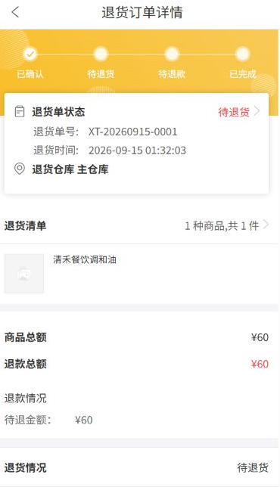
图1：历史客户手机退1件、60金额、待退货与待退款分别显示。
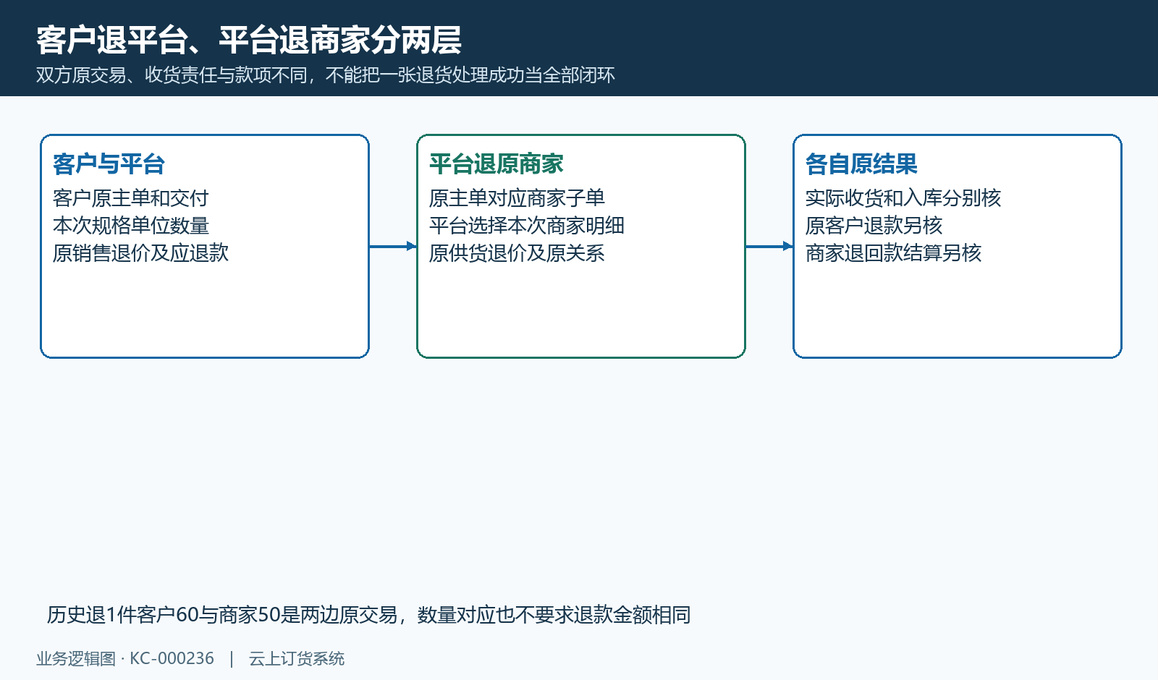
图2：客户与平台、平台与商家两层原货款责任分别核。

2. 平台选择原商家子单，主子关系与本次退货逐项核
平台PC管理端在“联营→联营退货”按原订单、客户和商家查找或新增；客户退货详情的相关联营处理入口也沿原平台订单接续。先选原主单，再选择该主单对应的商家子单，检查子单客户、原供货规格和单位，不把客户平台主单与商家子单当一张相同交易。历史商家原子单是两件、供货单价五十元、小计一百元，并非客户本次销售退价六十元。
选择原主单或商家子单变化会提示清空原退货清单，确认后重选本次明细；不能改了商家却保留上一家的商品。联营清单不作为任意商品新增入口，应从原子单明细中保需要退回的行。找不到对应子单时先回原主单关系与筛选定位，不用同名商品或相似单号代原供货关系。
客户退单和商家联营退单各保所属企业、原主子单及本次规格数量。联营记录承接的是原主单与商家子单关系，原主单多次退货仍须逐批核；备注写客户退货单号可以帮助交接，却不能单靠备注或两个相同退货编号认定已自动精确绑定。同一平台订单下的相关退货清单也不必全部属于客户这一次退货。
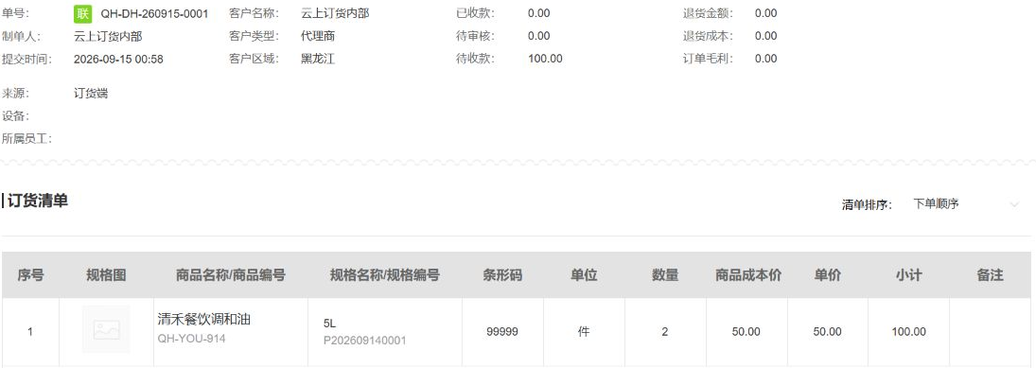
图3：历史原商家子单两件供价50小计100，不代客户销售退价。
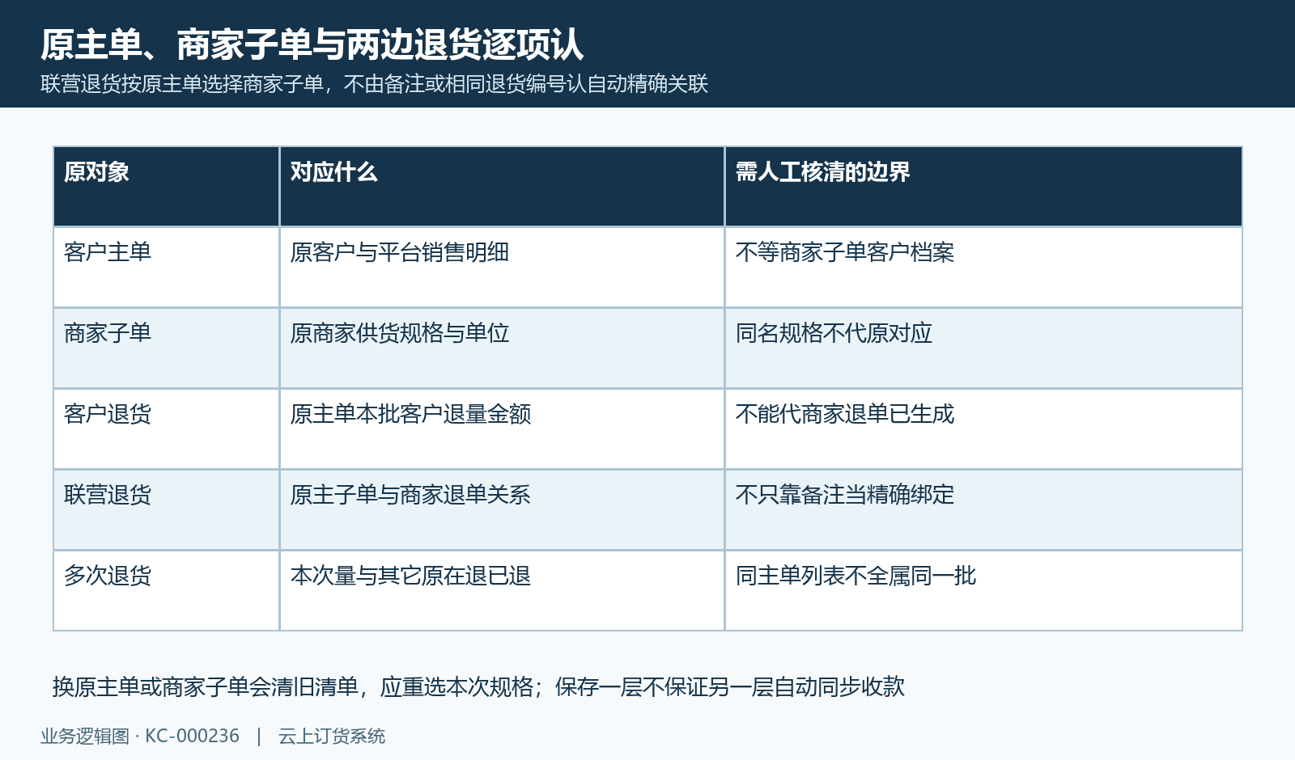
图4：原主子单、客户退货与商家退货各认本次范围，备注不代精确自动绑定。

3. 核两端可退数量、原单位和在退占用
客户手机已出商品申请与平台联营清单的可退预览需分别核，不机械套一个跨端统一公式。平台联营预览参考原已出、在出，减去已退和在退；客户手机原已出申请还沿自身原交付范围显示可选量。出现不同数量时，回同一原规格、单位、明细及已有退货记录核，不能直接按原订货数量重复退全部。
示意原相关交付六件，已经退两件、另有一件正在退，本次剩余参考三件；实际是否可退还要看当前端的原明细和处理状态。本次数量必须为正，不能超过当前允许量，规格与单位要有原购买对应。件和箱保原单位比例，不能只把数字六改成六箱；无原购买记录、单位资料缺失或超过可退量都有相应保存反馈。
编辑原退货还要看在入和已入量，退货数量不能随意减到已经处理中或已经入库的数量之下。审核、入库与保存并非同一个数量检查节点，不以一段预览就承诺全部操作都会按同一公式严格拒绝。响应未知时先查本批原退单是否存在和原在退是否已占用，不重复生成第二张相同三件退货。
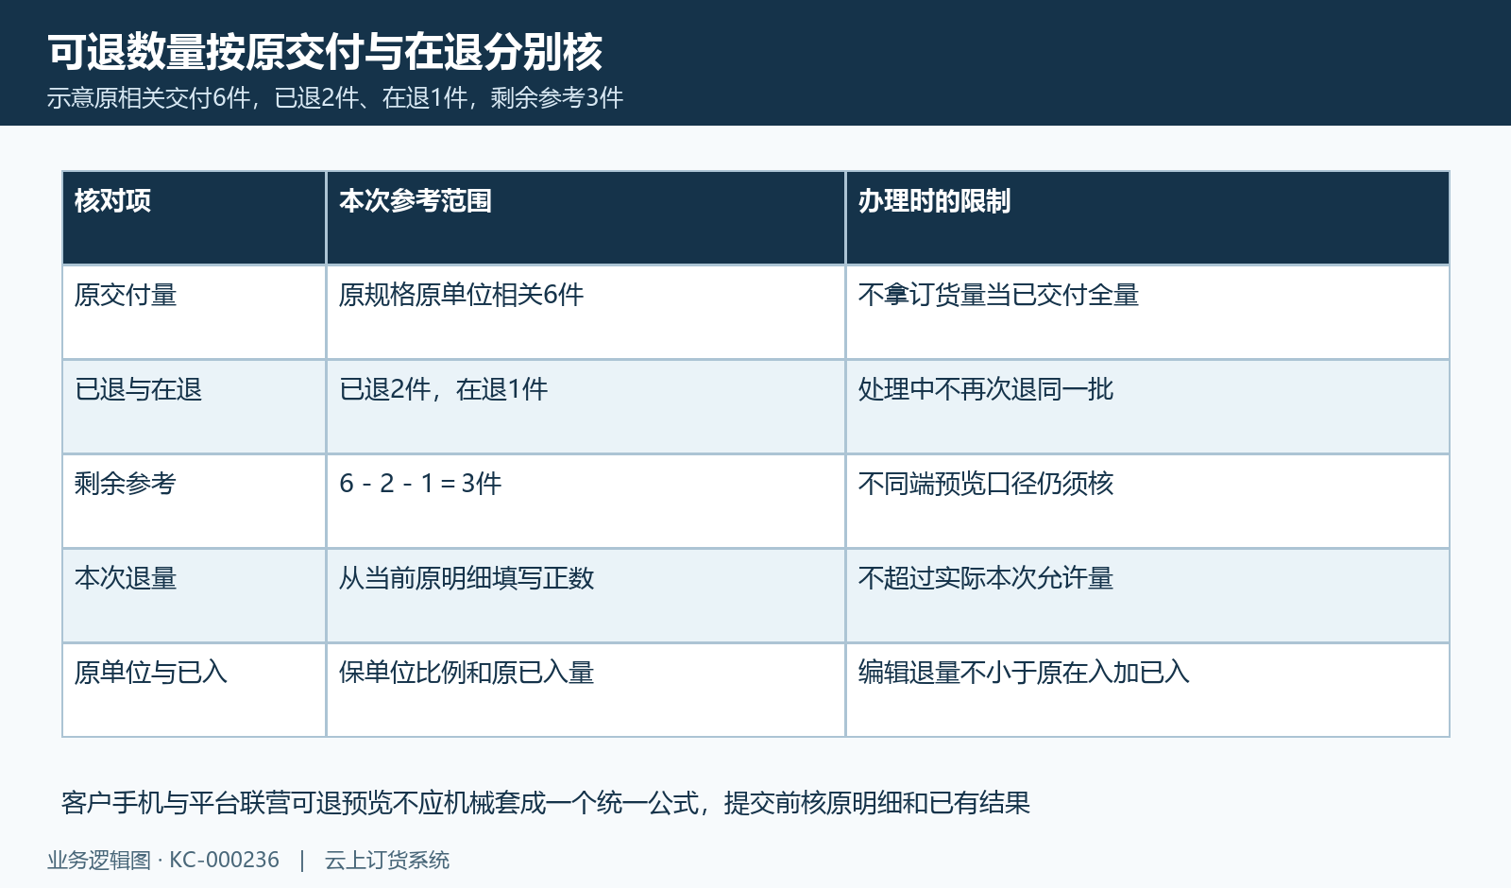
图5：原交付、已退、在退、单位及已入数量共同核，不套跨端统一公式。

4. 分清销售退价、供货退价和单头退款金额
本批数量一致，不要求客户销售退价与商家供货退价相等。历史客户退一件按销售退价六十元，平台退商家一件按供货退价五十元，两边是不同原交易。十元差异只来自这个历史例子，不能一律当客户少退款、商家漏付款，也不保证其它原单必有同样差额。
联营编辑清单分别核原单位、可退量、本次数量、退货单价和商品小计；按数量乘退价汇总商品金额。页面另有“退款金额”，填写时可以形成单头应退总额，空值才沿商品合计，零值也应与空值分开。单头退款金额与每行原退价、小计可能不同，有约定调整就保依据和财务核对结果，不只看商品小计猜应付。
历史编辑局部显示可退两件、本次一件、退价五十、小计五十、退款金额五十及合计五十，仅说明历史填写范围，当前保存与付款仍看同一原退货记录。客户六十不能复制成商家供货退价，商家五十也不替代客户应退。币种、精度和原金额调整分别核原记录，不靠回改价格把两边金额强行抹成一样。
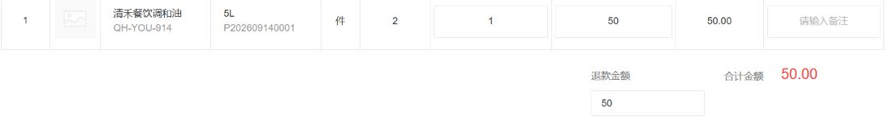
图6：历史编辑本次1件退价50、退款50与合计50，不证明已经保存付款。
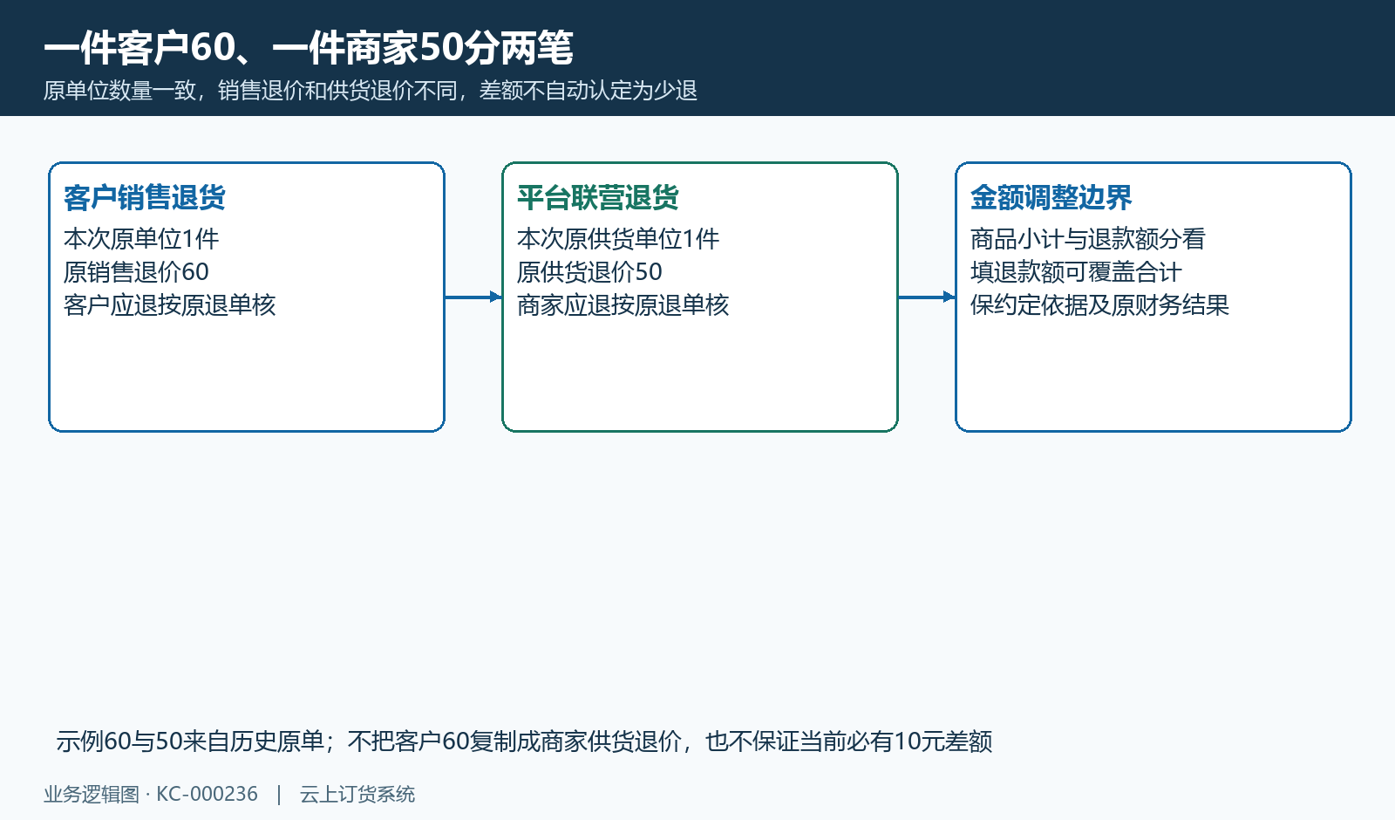
图7：客户一件60与商家一件50是两边原交易，单头调整另核。

5. 保存后按原状态提交确认审核，双层各查结果
联营退货保存后核原退单及原关系，再按当前状态提交、退货确认和退货审核。平台发起的是商家企业所属的退货记录，提交确认沿原商家企业接续，不把平台登录身份和商家本方原客户档案混为一人。客户退货单则仍保自己的处理环节，商家一张保存成功不代客户另一张已审核完成。
企业流程设置可能省略人工提交或确认，原步骤名称与按钮不是每个企业都完全相同。仍需查看待提交、待确认、待审核、待入库或部分入库、待退款或部分退款的实际原状态。原单不存在、不能提交、不能审核及已作废有各自反馈；旧页面要求刷新时回原记录重核，不将所有失败说成完全相同的版本拒绝。
审核还会接续原在退、已退及应退处理，不能把退货确认当实物已收到。历史商家退货详情保原子单、联营商、一件五十元和待付款五十元，原步骤推进并不证明钱已退。流程通过后继续核应入库量、实际收货与资金记录，不能直接强制完成来掩盖任意一层剩余待办。
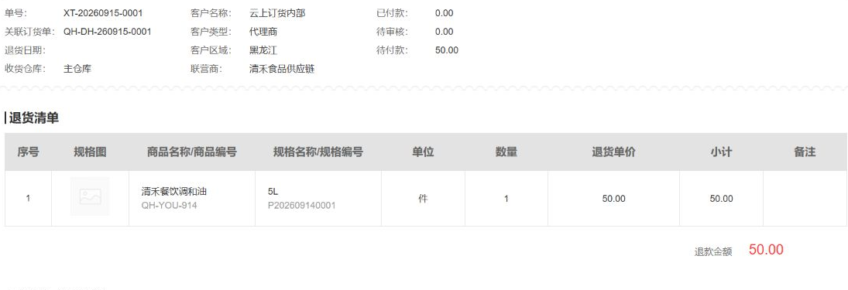
图8：历史商家退单原子单关联、一件50及待付款50，不代客户退款。
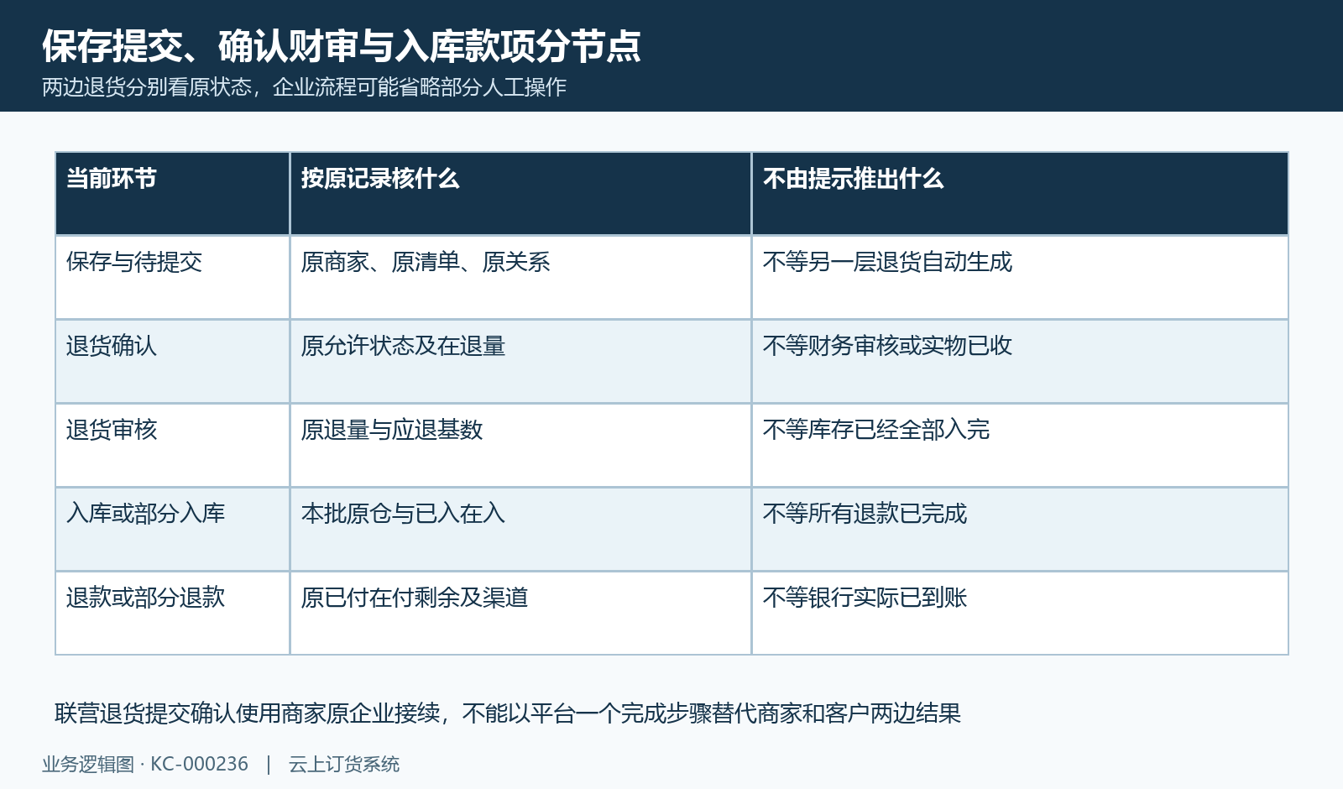
图9：原提交确认审核、入库与退款各看状态，设置省略不代全闭环。

6. 按实际收货路线核两边原入库，不重复回库
货物按约定路线实际退平台仓或原商家，系统两层退货也要分别核收货责任、原仓、规格、单位与本批数量。原商家收到一件，可以在商家本方原联营退货上接续入库；平台客户退货则回自己的原收货记录处理。商家入库完成不能自动代平台客户退单已回库，更不能把一件实物在同一仓重复登记两次补差。
原退货入库按待入库或部分入库的允许状态，核本次清单、有效仓库与岗位仓库权限。生成入库单后还可能待审核，企业设置省略入库审核时才沿相应接续；已入和在入数量要分别看。本次入库核原单位比例，不把一件自动当一个基本单位或一箱；库存增加、成本及原流水看这张原入库记录，不由客户申请直接推库存已回增。
历史商家入库记录显示一件，原入库单已完成、主仓库和入库时间，同时原退货仍待付款五十元，证明当时货与款状态分开。收货数量不符、损坏或规格错配先保本批事实和原允许余量，分批继续处理剩余。实物直接退商家的路线也不等平台实体仓收到同一件，不另造一次平台入库来让两边库存相等。
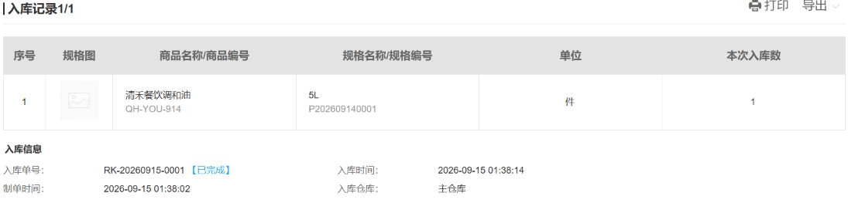
图10：历史原入库1件、RK-20260915-0001已完成与主仓，退款另核。
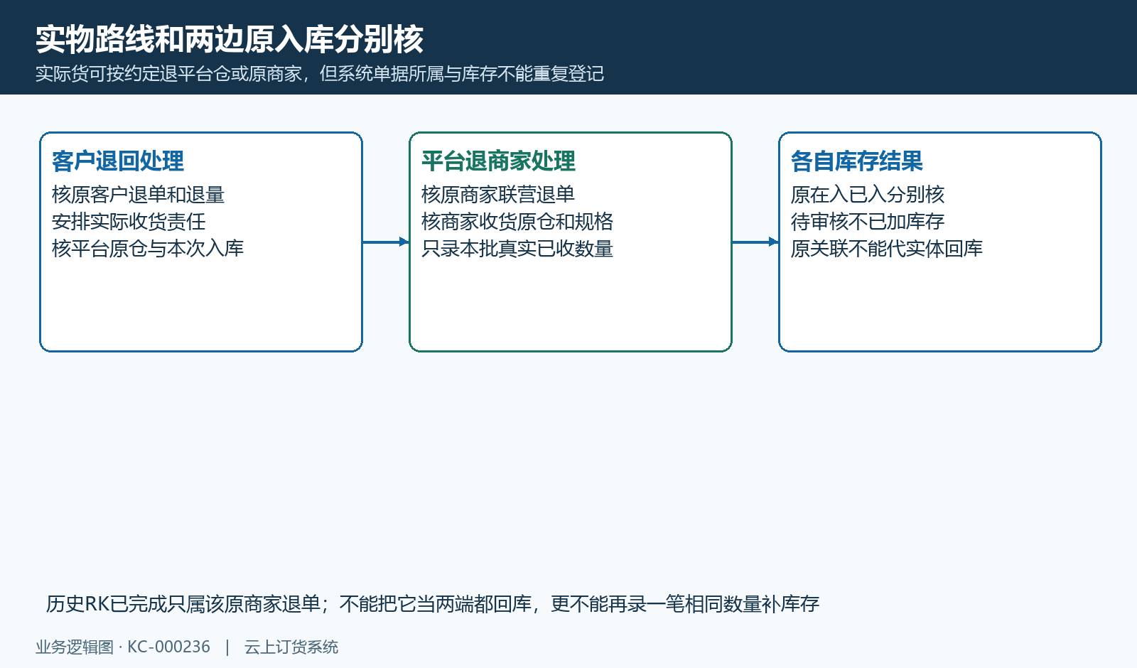
图11：两端原仓与本批入库按实物路线核，不重复回增库存。

7. 客户退款与商家退回款分别核原余额和去向
平台对客户退款和商家向平台退回款分别查原退货应退、已付、在付及剩余。示意客户原应退六十、已处理二十、处理中十，剩余参考三十；处理中十不能再次支付。原商家退单五十元另算，不拿它代客户六十元或其它原退单总额。历史客户PC详情关联原主单，一件退价六十，已付零、待审核零、待付款六十，仅是原客户记录。
钱的去向要看原退款方式及关联资金记录：退到返款账户、预存款账户与线下或其它支付渠道不同。企业流程跳过支出节点可能将原退款记入返款余额，不能统一说成现金或客户银行卡原路退回。账户充值或欠款抵扣改变系统余额和原款项状态，实际外部渠道到账仍需相应凭据。
退款金额大于当前待退余额会有刷新重试反馈，原金额、已付款或在付款变化时先重查原单。入库已完成但款项待处理时，仓库交接财务继续核，不仅靠口头确认；财务完成系统款项后也说明实际渠道和剩余。客户页步骤和“待退金额”帮助查进度，不能一张完成画面证明所有原交易和银行已闭合。
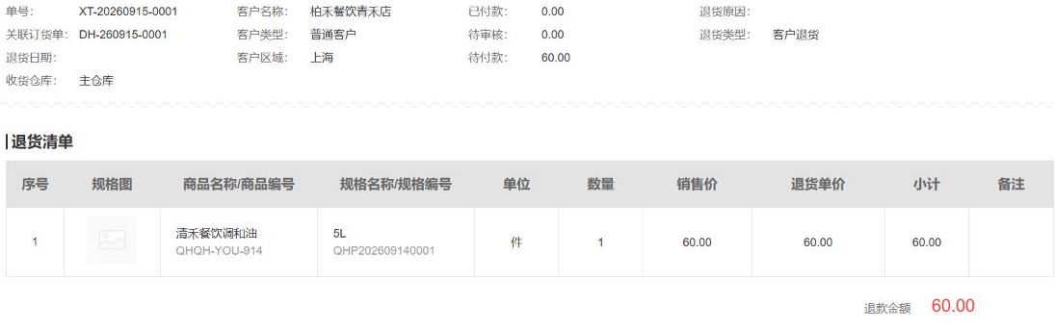
图12：历史客户退原主单1件60待付款，与商家50不同范围。
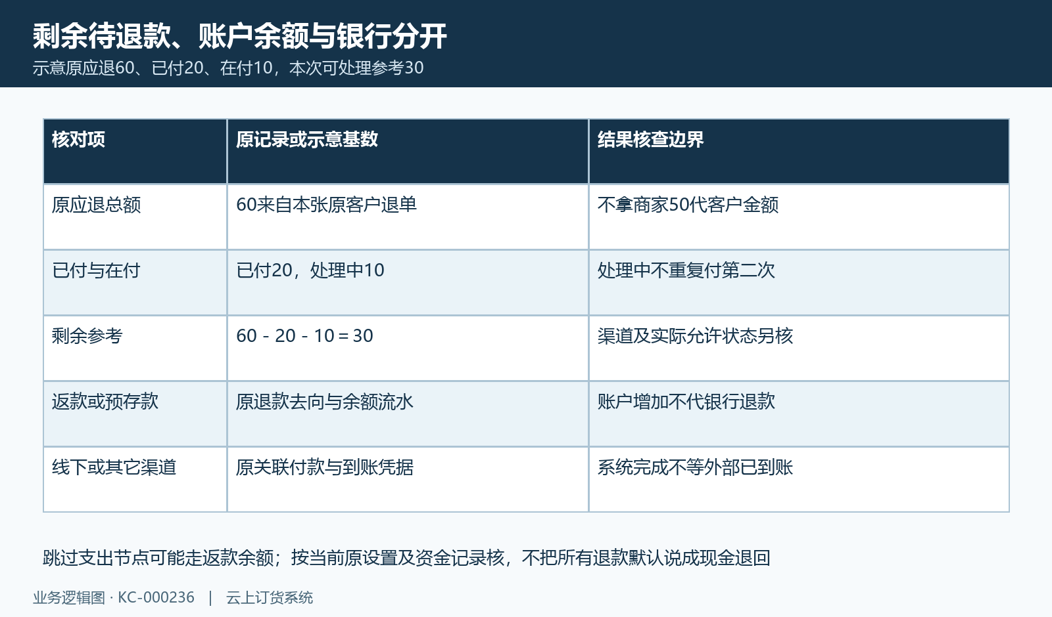
图13：原剩余、返款预存款余额和银行到账分开，处理中不重复退。

8. 结算抵扣沿原联营退货接续，再查客户剩余待办
联营结算付款准备和后续处理只承接平台与原商家的往来。可处理退货按当前平台、原商家及有效原联营关系筛选，原状态可以包含待入、部分入库、待付或部分付款，不只入库全部完成的单据才可能出现。列表为空先核企业、商家、状态与原关系，不用客户退货清单直接替代这组商家记录。
每张按原总额减已付和在付核正余额，已处理或正在处理的部分不能再次抵扣。原结算付款接续可以记录商家端预存款退货并继续抵扣原欠款，同时保所处理退货清单；这不是把客户应退额自动从结算单直接扣去，也不证明客户款同步退到银行卡。保原结算、退单、余额流水和原订单抵扣记录，核实际剩余往来。
最后逐项回原客户退货收货、客户退款、商家退货入库、商家退回款及联营结算处理。几项可以处于不同状态，按负责人继续本批缺失段，不删除主子关系或重复出一套退货来凑完成。当前岗位授权、两端同一原单、自动处理结果、库存成本与实际退款渠道仍需分别核对，历史画面不代替本批退货的货款结果。
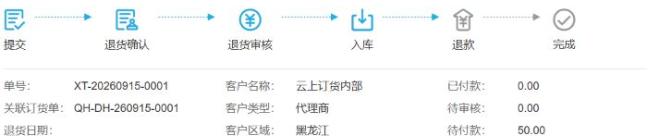
图14：同历史商家原单入库已推进、退款灰与待付50，货物入库与退款各看原记录。
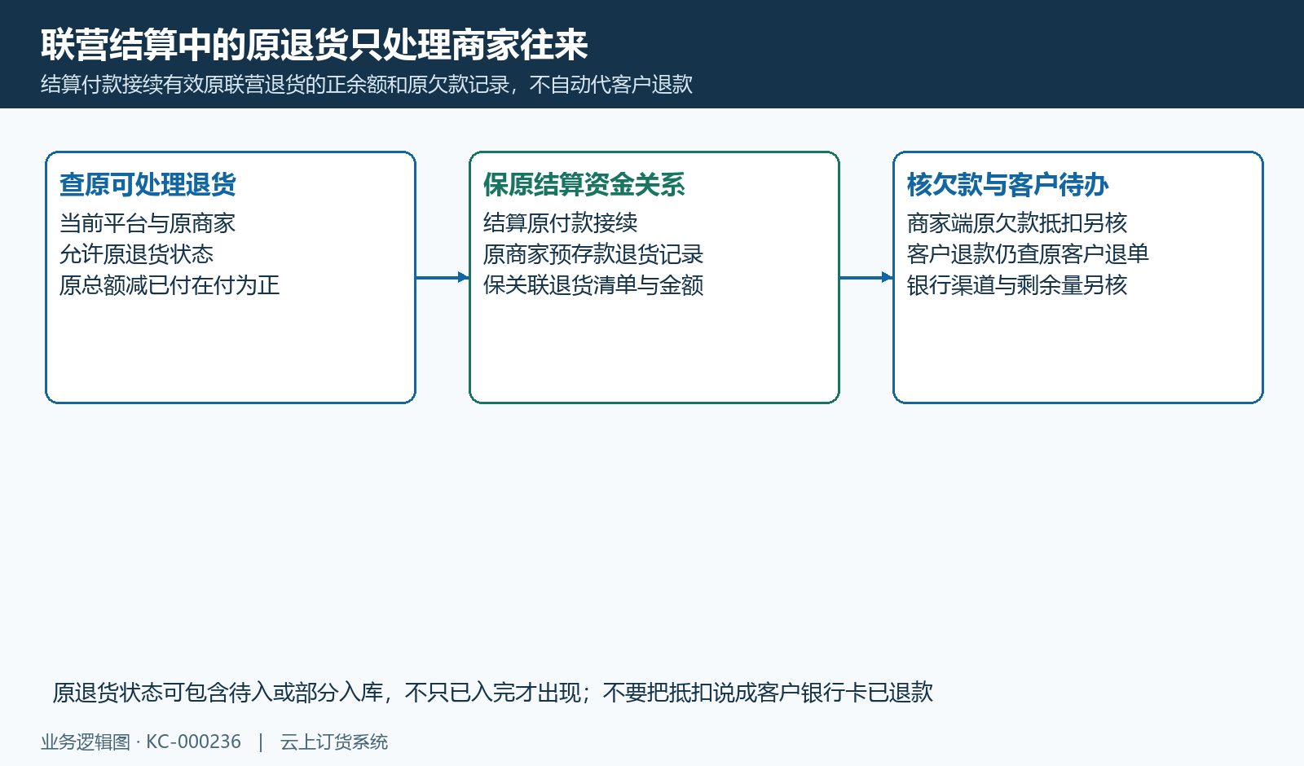
图15：结算原有效退货正余额、商家预存款及欠款抵扣另核，客户退款仍独立。

下一步学习
- 联营订单履约闭环：订单拆分、商家发货或平台代发｜云上订货系统
- 发起联营退货：关联商家订单、选择商品并确认退款金额｜云上订货系统
- 处理联营退货：审核、商家入库、客户退款与结算抵扣｜云上订货系统
- 联营退货未抵扣结算：退货完成、原单与分账记录核对｜云上订货系统

